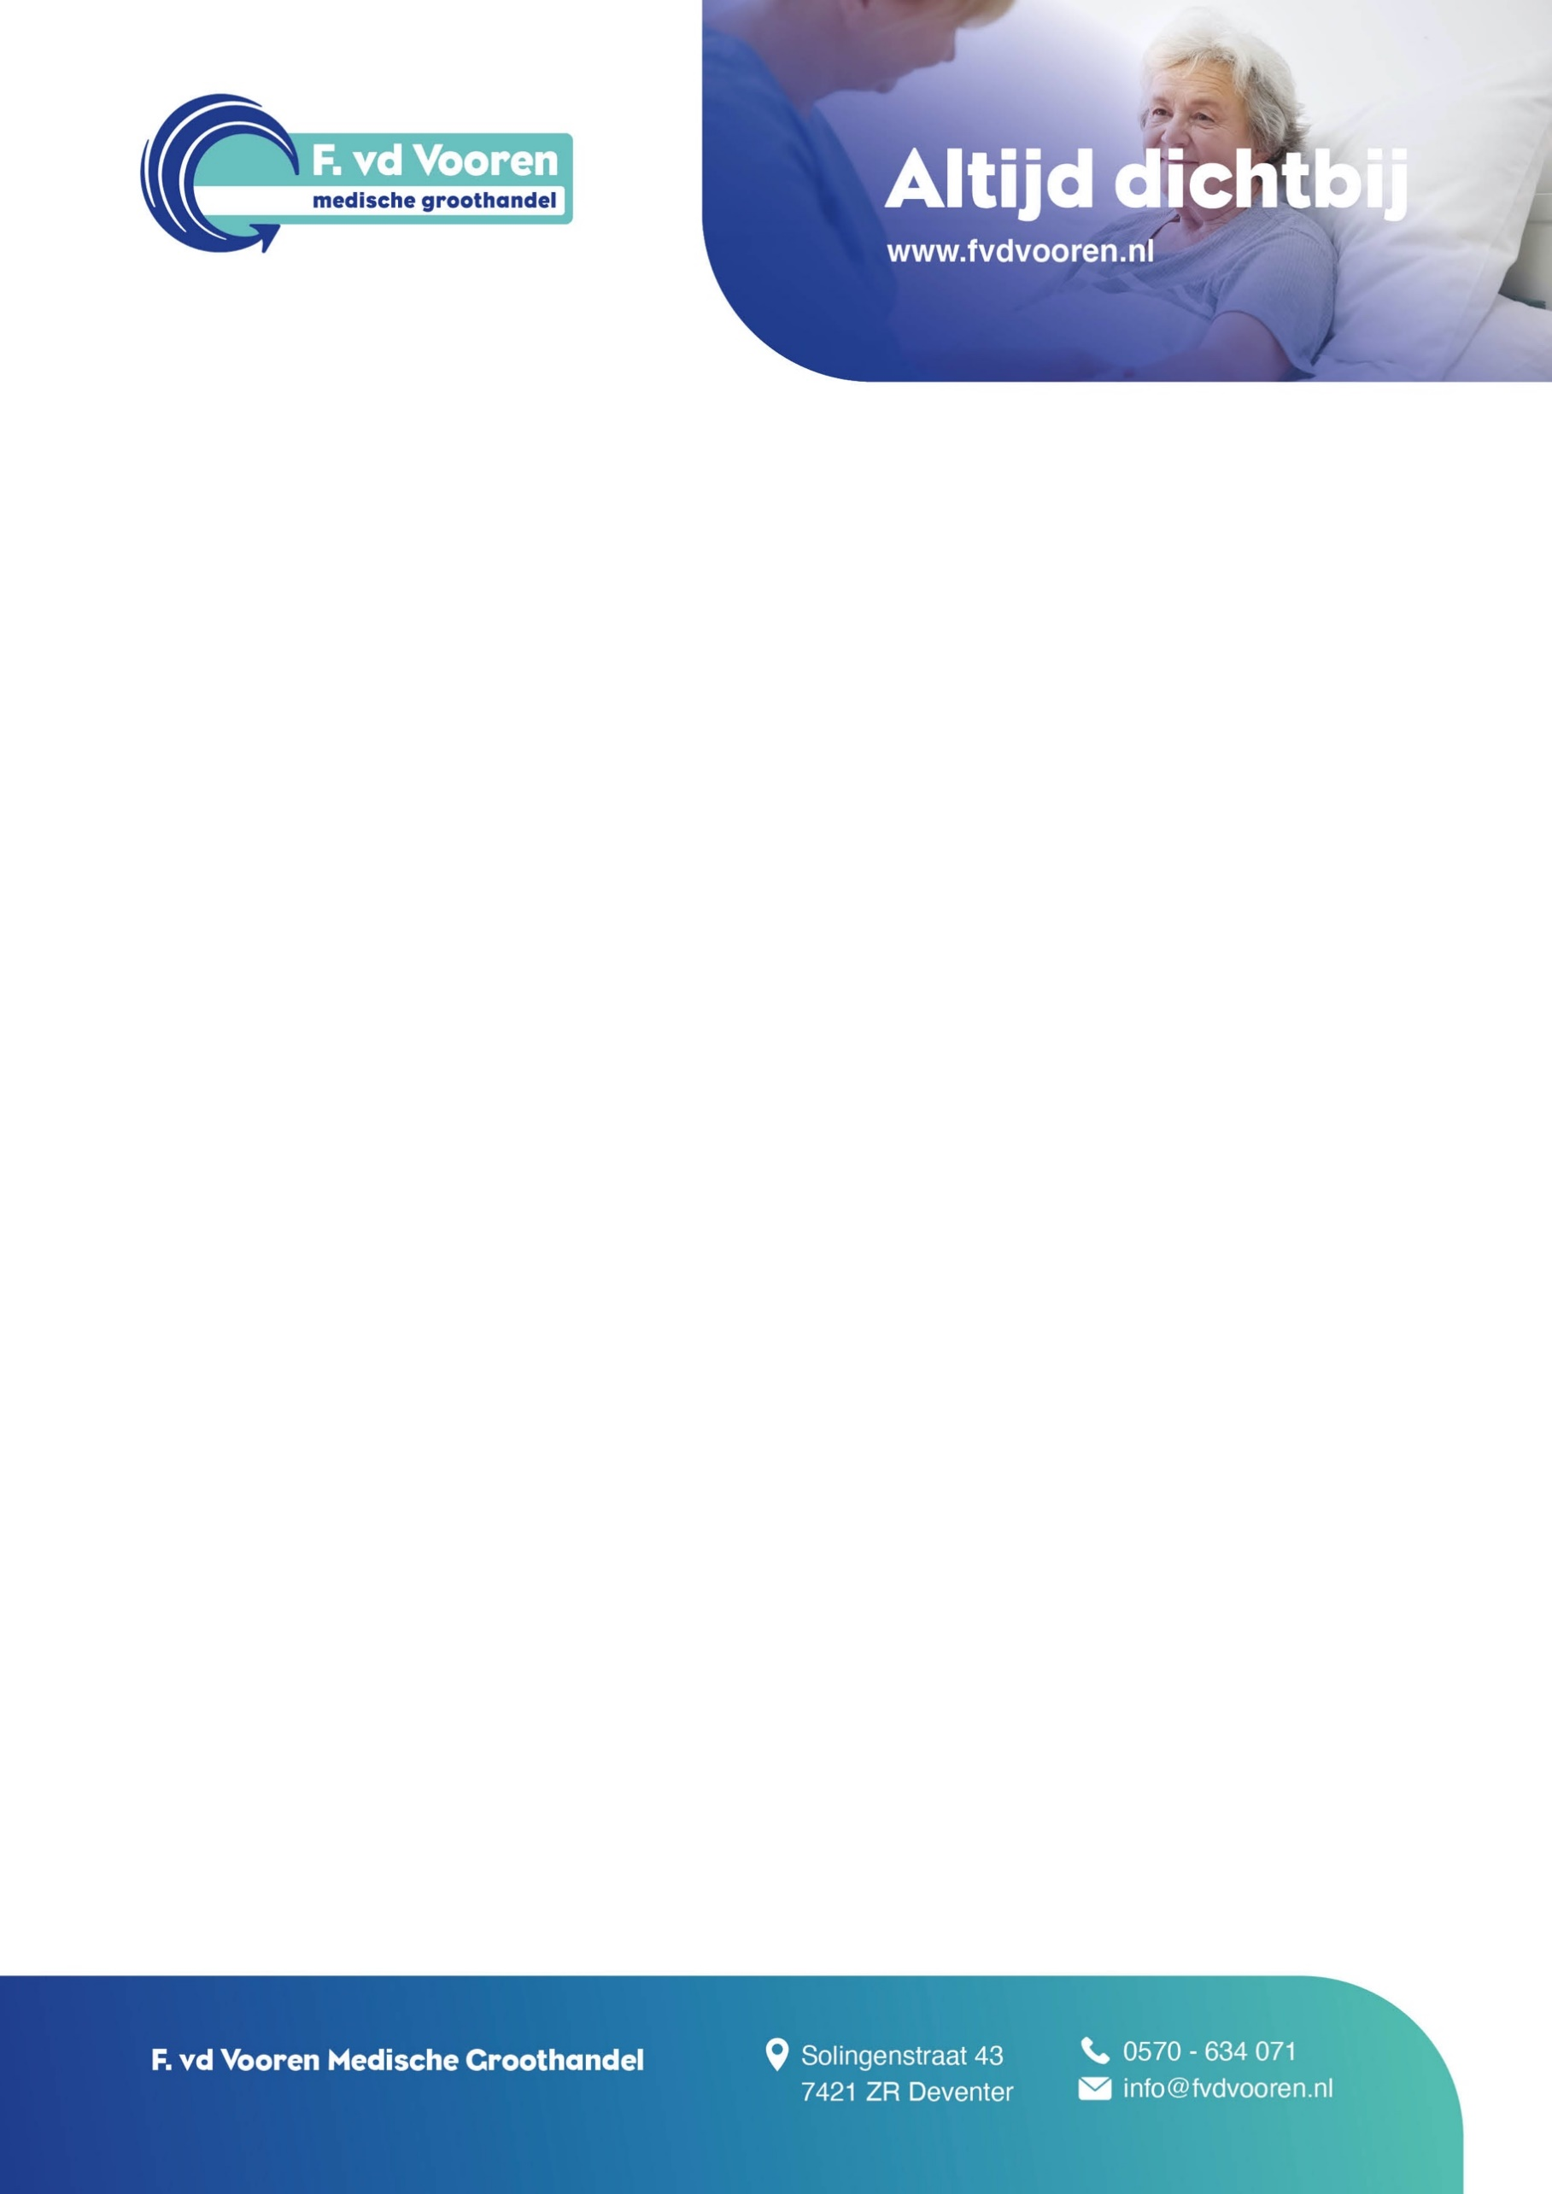

Afbeelding met tekst, schermopname

Door AI gegenereerde inhoud is mogelijk onjuist.

**CADD-Solis AC-adapter model 21-0270-25**

Smiths Medical heeft ons gevraagd deze brief je te sturen. Om je te informeren over een mogelijk probleem met de netadapter die wordt gebruikt met de CADD-Solis ambulante infuuspomp. Deze kan worden gebruikt als alternatief voor batterijvoeding en voor het opladen van de optionele CADD-Solis oplaadbare batterij.

**Overzicht van het probleem:**

De ingangsstekker van de AC-adapter, gemarkeerd in Afbeelding 1 hieronder, kan beschadigd raken of kapot gaan. Als de ingangsstekker beschadigd is, kunnen de metalen contacten van de behuizing van de AC-adapter bloot komen te liggen of kan een of meer van de AC-netstekkers losraken van de ingangsstekker.

Afbeelding met kabel, adapter, elektronica, Elektronisch apparaat

Door AI gegenereerde inhoud is mogelijk onjuist.

**Mogelijk risico:**

Als de AC-adapter beschadigd is, kan blootstelling aan elektrische stroom mogelijk leiden tot brandwonden of elektrische schokken. Tot op heden heeft Smiths Medical geen meldingen ontvangen van ernstige verwondingen of sterfgevallen gerelateerd aan dit probleem.

**Betrokken modellen:**

Dit probleem heeft betrekking op de AC-adapter (P/N 21-0270-25) die in februari 2018 is uitgebracht.

Met vriendelijk groet,

Met vriendelijk groet,

**Vereiste acties voor gebruikers:**

Zoek alle Model 21-0270-25 AC-adapters in je bezit. Controleer de AC-adapter op schade aan de ingangsstekker, ontbrekende AC-pinnen of blootliggende metalen contacten. Raadpleeg de onderstaande afbeeldingen voor voorbeelden van beschadigde AC-adapters. Als de AC-adapter beschadigd is, verzoeken wij je om met ons contact op te nemen via [info@fvdvooren.nl](mailto:info@fvdvooren.nl?subject=ICUFA2404-05)

Afbeelding met elektronica, gadget, Elektronisch apparaat, overdekt

Door AI gegenereerde inhoud is mogelijk onjuist.Afbeelding met tekst, schermopname

Door AI gegenereerde inhoud is mogelijk onjuist.